26NOV
22 JAN
SRI/98/01
به همراه 3 گشت
نرخ پرواز به ازای هر نفر بزرگسال، 5,500,000تومان و نرخ کودک 4,600,000تومان

کودک بدون تخت | کودک با تخت | اتاق یک تخته | اتاق دوتخته | امتیاز بوکینگ | سرویس | درجه | نام هتل | ردیف
130 | 450 | 850 | 480 $  به همراه 3 گشت | 8.5  8.1  8.0 | BB  HB  HB | *5 | Cinnamon Lakeside(کلمبو)  Mahaweli Reach(کندی)  Cinnamon Bey Resort & Spa(بنتوتا) | 1
145 | 550 | 1025 | 615 $ | 8.5  8.4  8.7 | BB  HB  ALL | 5*Top | Cinnamon Lakeside(کلمبو)  Grand Kandiyan(کندی)  Riu Ahungalle (بنتوتا)  + | 2
خدمات تور: پرواز قطر ایرویز، هتل های لوکس 5 ستاره با صبحانه یا ناهار یا ALL ، لیدر فارسی زبان
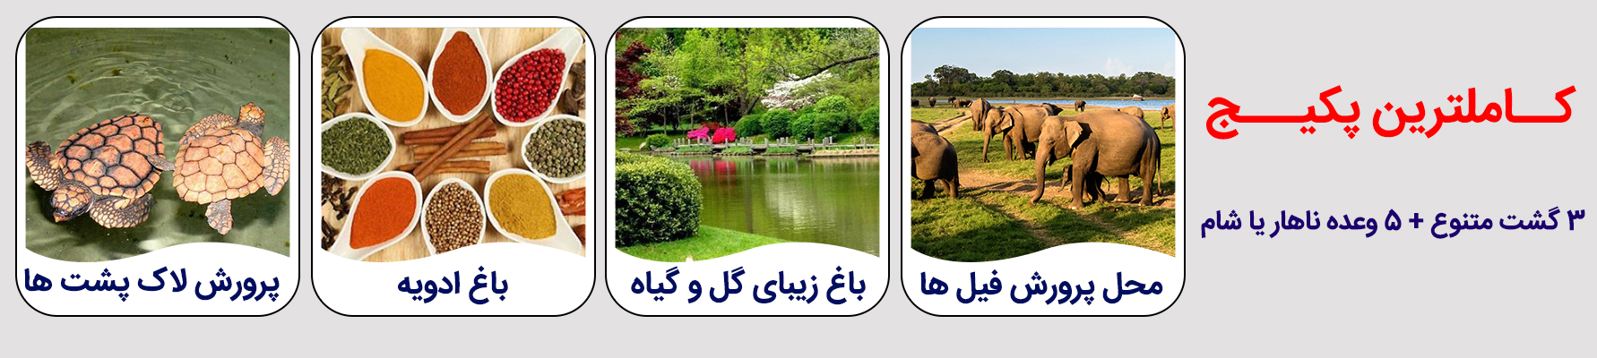

ساعت رسیدن  02:10 | ساعت حرکت | مسیر پروازی
22:50 00:30  بهترین ساعت پروازی  05:10 |  | تهران-دوحه
02:00 09:20  05:10 |  | دوحه-کلمبو
20:20 23:10  02:10 |  | کلمبو-دوحه
00:55 03:35 |  | دوحه-تهران

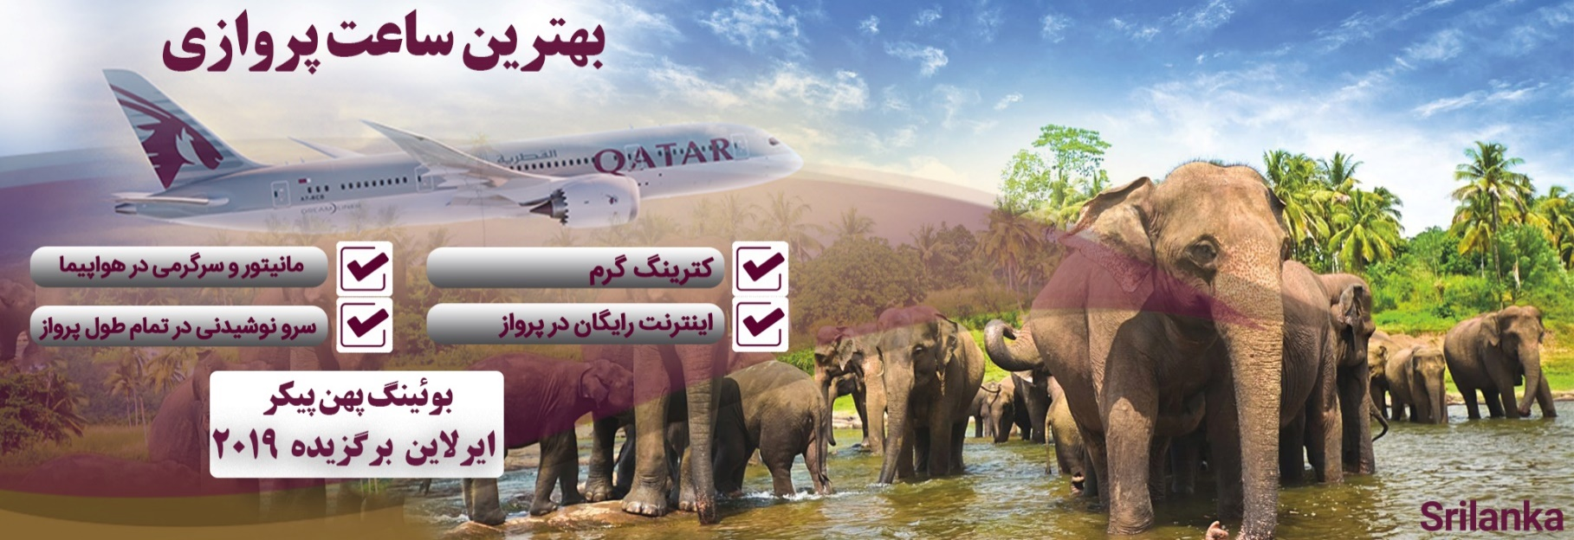

سریلانکا : مطمئناً اسـم چای سِیـلان رو شنیدید، سِیلان نام قدیم سـریلانکا، سرزمیـن شگفت آور آسیاست.با ما هـمسفر شـوید و از طبیـعت زیبـای سریلانـکا لـذت بـبرید.در سفرمان به این کشور سر سبز ، به کلمبو پایتخت تجاری آن وارد می شویم،اقامت کوتاه اما پرباری را در این شهر خواهیم داشت و سپس رهـسپار شهر زیبای کندی می شویم.در مسیرمان به کندی از محل پرورش فیل ها دیدن میکنیم و سپس اقامتمان را در شهر کندی آغاز میکنیم .در کندی از باغ گل و گیاه ، معبد دندان بودا ،کارخانه چای و باغ ادویه... دیدن میکنیم و پس از آن به شهر ساحلی و زیبای بنتوتا سفر میکنیم.در بنتـوتا نیز برنامه های بسیار جالبی از جمله قایق سواری در رودخانه مادو و بازدید از محل پرورش لاکپشت ها خواهیم داشت.

- پرواز رفت و برگشت به همراه ترانسفر فرودگاهی
- لیدر فارسی زبان
- ترانسفر های بین شهری
- 7 شب اقامت در هتل به همراه صبحانه
- بیمه مسافرتی
- 3 گشت شهری

خدمات تور

مدارک لازم جهت دریافت ویزای سریلانکا :

1-کپی پاسپورت با اعتبار 7 ماه از تاریخ سفر
2-ویزای مسافر در زمان ورود به سریلانکا صادر می شود. مبلغ ویزا به ازای هر نفر 40 دلار می باشد که به عهده مسافر است.

توضیحات:

- نرخ نوزاد (کودک زیر2سال) معادل 20 دلار + 1,600,000تومان می باشد.
- گشت ها طبق برنامه انجام می شود و ورودیه گشت ها نفری 100 دلار (65 دلار) می باشد که در صورت درخواست به مبلغ پکیج اضافه خواهد شد.
- هتل چارتر بوده، قابل استرداد نبوده و غیر قابل تغییر می باشد.
- سقف مبلغ بیمه 20 هزار یورو میباشد.
- داشتن پاسپورت جداگانه برای تمامی مسافرین در هر رده سنی الزامی می باشد .
- به نفر سوم تخت اضافه سفری با نرخ دوتخته تعلق می گیرد .
- طبق قوانین هواپیمایی،مسئولیت کنترل گذرنامه از هرلحاظ (حداقل 7 ماه اعتبار از تاریخ سفر) و ممنوعیت خروج از کشور به عهده ی آژانس درخواست کننده و مسافر می باشد.
- بـه دلیل تغییرات شرایط جوی،امکان جا بـه جائی و یا تغییر ساعت در بـرنامه گشت ها وجود دارد که در صـورت تغییرات توسط راهنمایان تور به اطلاع شما عزیزان خواهد رسید.

برای تمام لحظات شما برنامه خواهیم داشت
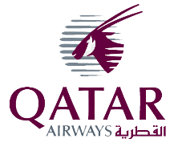 | حرکت از تهران  پـرواز ازتهران به دوحه - توقف 1:30 دقیقه در فرودگاه دوحه-پرواز از دوحه به کلمبو (در تمام مسیر، پرواز با ایرلاین قطرایرویز می باشد)  ورود به کلمبو-استقبال فرودگاهی-ترانسفر به هتل | روز اول
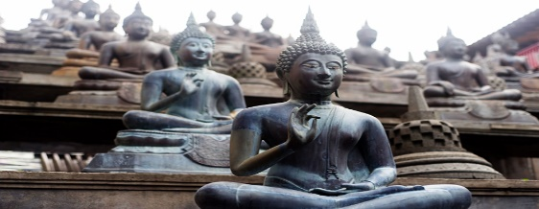 | گشت شهری کلمبو  صرف صبحانه در هتل  گشت شهری کلمبو بازدید از میدان استقلال، موزه و معبد گانگاراما | روز دوم
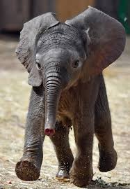 | حرکت به سمت کندی- بازدید از فیل های پینوالا و باغ ادویه  صرف صبحانه-تحویل اتاق ها-حرکت به سمت کندی  بازدید از مرکزنگهداری فـیل ها در پیناوالا  تحویل اتاق در کندی- زمان آزاد | روز سوم
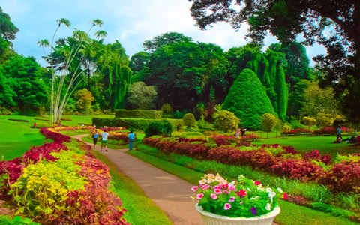 | گشت شهری کندی  صـرف صبحانه درهتل– حرکت به سمت باغ گل وگیاه ، بازدید از مرکز خرید جواهرات و پارچه های باتیک، بازدید از معبد دندان بودا  زمان آزاد | روز چهارم
 | حرکت به سمت بنتوتا  صرف صبحانه در هتل  حرکت به سمت بنتوتا  زمان آزاد | روز پنجم
 | بازدید از رودخانه مادهو و مراکز نگه داری از لاک پشت ها  صرف صبحانه در هتل، قایق سواری در رودخانه مادهو، بازدید از محل پرورش لاک پشت ها | روز ششم
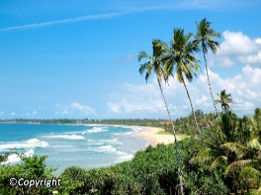  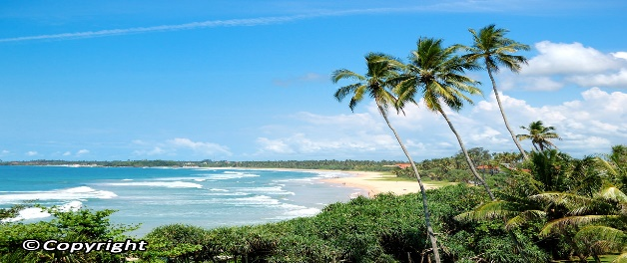 | روز آزاد در بنتوتا  صرف صبحانه در هتل  زمان آزاد | روز هفتم
 | حرکت از بنتوتا به سمت تهران  صرف صبحانه در هتل- وقت آزاد- تحویل اتاق- حرکت به سمت کلمبو پرواز از کلمبو به دوحه توقف 01:45 دقیقه در فرودگاه دوحه-پرواز از دوحه به تهران  "از این که در این سفر نیز همراه دلتابان هستید، خرسندیم" | روز هشتم
